Министерство образования Республики Беларусь

Учреждение образования

"Белорусский Государственный университет информатики

и радиоэлектроники"

Лабораторная работа №8

по учебной дисциплине “Машинное обучение”

|  |  |
| --- | --- |
| Выполнил: | Студент гр. 956241 Дубовик Н.О. |
|  |  |
| Проверил: | Стержанов М.В. |

Минск 2019

**Задание.**

1. Загрузите данные **ex8data1.mat** из файла.

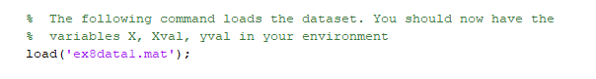

1. Постройте график загруженных данных в виде диаграммы рассеяния.

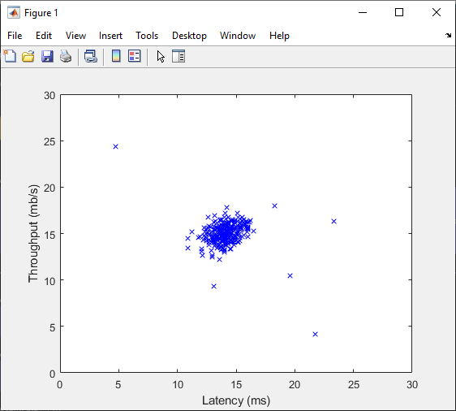

1. Представьте данные в виде двух независимых нормально распределенных случайных величин.

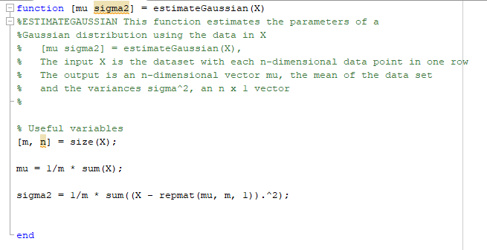

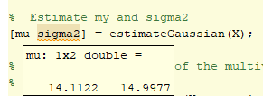

1. Оцените параметры распределений случайных величин.

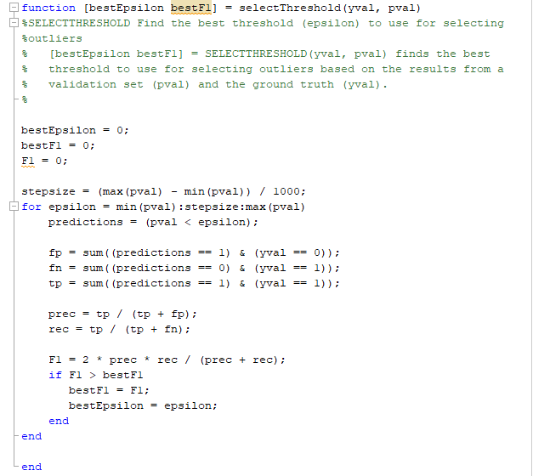

1. Постройте график плотности распределения получившейся случайной величины в виде изолиний, совместив его с графиком из пункта 2.

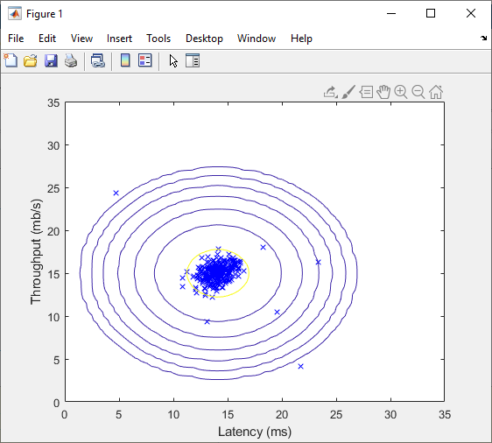

1. Подберите значение порога для обнаружения аномалий на основе валидационной выборки. В качестве метрики используйте F1-меру.



1. Выделите аномальные наблюдения на графике из пункта 5 с учетом выбранного порогового значения.

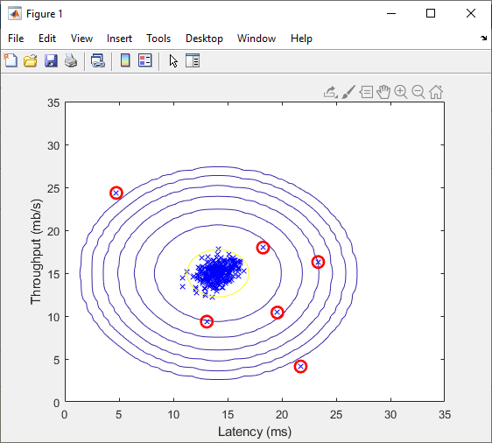

1. Загрузите данные **ex8data2.mat** из файла.

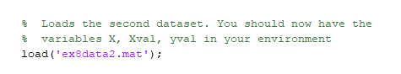

1. Представьте данные в виде 11-мерной нормально распределенной случайной величины.

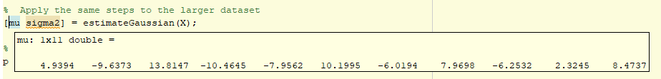

1. Оцените параметры распределения случайной величины.



1. Подберите значение порога для обнаружения аномалий на основе валидационной выборки. В качестве метрики используйте F1-меру.



1. Выделите аномальные наблюдения в обучающей выборке. Сколько их было обнаружено? Какой был подобран порог?

Было обнаружено 117 аномалий с порогом около 1.37e-18